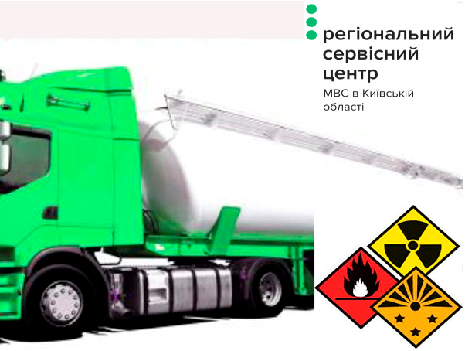
Понад тисяча водіїв отримали допуск до перевезення небезпечних вантажів

Нинішнього року Регіональний сервісний центр МВС в Київській області видав 1 172 свідоцтва про допущення автотранспортних засобів до перевезення небезпечних вантажів. Також 1 132 кермувальника пройшли спеціальну підготовку та отримали відповідні документи, які дозволяють цим водіям керувати вантажівками з небезпечними речовинами, матеріалами, виробами та відходами. За певних обставин такі вантажі під час перевезення можуть спричинити пожежу, пошкодження технічних засобів, пристроїв, споруд та інших об’єктів, завдати матеріальні збитки й шкоду довкіллю, а також призвести до травмування, отруєння людей і тварин. Тому автомобілі, що перевозять небезпечні вантажі, повинні відповідати вимогам державних стандартів, норм безпеки, охорони праці та екології, а також мати відповідне маркування і Свідоцтво про допущення до перевезення небезпечних вантажів, а водії – відповідний документ про закінчення навчання.
До підготовки (перепідготовки) допускаються особи, які мають водійський стаж не менше трьох років та посвідчення на право керування транспортними засобами відповідної категорії.
Після проходження курсу та одержання позитивних підсумкових результатів водії допускаються до іспитів.
Для складання іспитів до РСЦ МВС необхідно подати наступні документи:
- заява на оформлення та видачу ДОПНВ-свідоцтва про підготовку водія;
- свідоцтво про закінчення спеціального навчання;
- екзаменаційна картка;
- посвідчення водія;
- медична довідка встановленого зразка (форма N 083/о);
- паспорт або документ, що його замінює (ID-паспорт надається разом із довідкою про реєстрацію місця проживання особи);
- копія трудової книжки (для водіїв, направлених на спеціальне навчання юридичними особами, – подання суб’єкта перевезення небезпечних вантажів про направлення на спеціальне навчання);
- копія ДОПНВ-свідоцтва (у разі перепідготовки);
- квитанції про сплату вартості за надання адміністративної послуги та бланкову продукцію.
Після успішного складання іспиту Регіональний сервісний центр МВС в Київській області видає ДОПНВ-свідоцтво про підготовку водія, термін дії якого становить п’ять років. Вказаний термін продовжується на наступний п’ятирічний період, якщо протягом останнього року дії документа водій пройшов курс перепідготовки та успішно склав іспит.
Для отримання або продовження свідоцтва про допущення транспортних засобів до перевезення визначених небезпечних вантажів власник транспортного засобу, перевізник або уповноважена ним особа може звернутись до будь-якого територіального сервісного центру РСЦ МВС в Київській області, розташованого на території Київщини.
Перевірка відповідності конструкції транспортного засобу та спеціального обладнання вимогам ДОПНВ проводиться відповідальним працівником ТСЦ шляхом візуального огляду. Елементи конструкції транспортного засобу, які перевіряються під час перевірки визначаються за таблицею контрольних перевірок, про що складається відповідний акт. За результатами перевірки посадова особа ТСЦ видає (продовжує) власникові транспортного засобу, перевізнику або уповноваженій ним особі засвідчене особистим підписом та печаткою ТСЦ Свідоцтво. Воно видається на строк, який не повинен перевищувати строку дії протоколу перевірки технічного стану транспортного засобу, виданого суб’єктом здійснення обов’язкового технічного контролю. Огляд транспортних засобів та розгляд документів з оформлення Свідоцтв поданих до ТСЦ здійснюється в строк не пізніше десяти робочих днів з дати реєстрації заяви.
Як мають бути обладнані вантажівки, які документи потрібно підготувати для отримання Свідоцтв на автотранспорт і для водіїв та скільки коштують послуги, читайте тут. Також є зразки заяв, методичні рекомендації з питань оформлення Свідоцтва та Інформаційна картка надання адміністративної послуги.

Маєте запитання — ми постійно на зв’язку! Звертайтеся за консультаціями за номером телефону (044) 290 19 88 або на офіційну сторінку в Фейсбук.

